高等学校教师专业技术资格评审表
所在单位： 丽水职业技术学院 （盖章）
一、基本情况
姓名 |  |  | 赵文进 |  |  | 性别 |  | 男 | 申报  资格 |  |  |  |  |  | 实验师 |  | 申报  类型 |  |  |  | 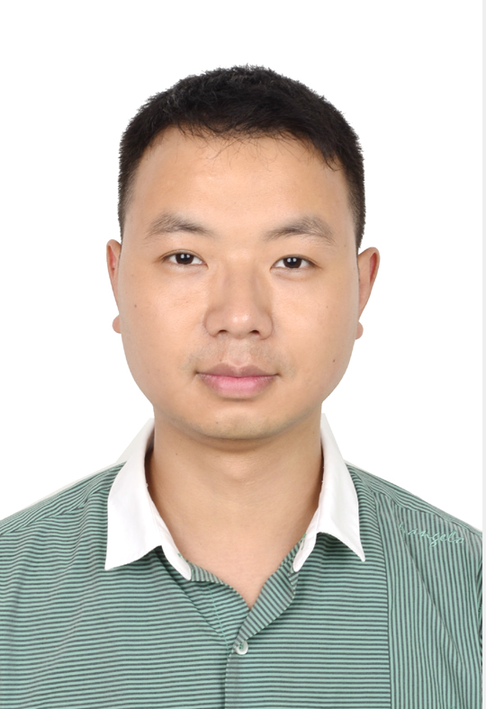  正常申报
出生年月 |  |  |  | 1980.07 |  |  | 现从事  专业 |  |  |  | 音乐表演 |  |  |  |  |  | 教师  类型
现专业技术资格 |  |  |  |  |  | 助教 |  |  |  | 资格  取得  时间 |  |  |  | 2008.09 |  |  |  | 职务  聘任  时间 |  |  | 2008.09
原专业技术资格
最高学历(起止时  间何校何专业) |  |  |  |  |  |  | 大学本科，2004.01-2007.07 浙江师范大学大学音乐学专业
最高学位(起止时
间何校何专业)
外语成绩  (或免试) |  |  |  |  | 合格 |  | 计算机成绩  (或免试) |  |  |  | 合格 |  |  |  |  | 现担(兼)任  党政职务 |  |  |  |  | 无
是否取得高校教师资格 |  |  |  |  | 是 |  | 是否取得岗培合格证书 |  |  |  | 是 |  |  |  |  | 研究生主干课  程成绩(门数) |  |  |  |  | 4门合格 |  | 是否  “双师” |  | 否
岗位  类别 |  | 实验技术 |  |  |  |  | 年度考  核情况 |  |  |  | 2009年：合格 |  |  |  |  |  |  |  | 2010年：合格 |  |  |  | 2011年：合格
经  历 | 1.工作经历及社会简历
经  历 | 起止时间 |  |  |  |  |  | 单位 |  |  |  |  | 从事何种技术工作 |  |  |  |  |  |  |  |  |  |  | 任何技术职务
经  历 | 2003.9—2005.7 |  |  |  |  |  | 丽职院音乐系 |  |  |  |  | 教学秘书工作，即兴伴奏教学 |  |  |  |  |  |  |  |  |  |  | 无
经  历 | 2005.9—至今 |  |  |  |  |  | 丽职院人文艺体分院 |  |  |  |  | 分院实验员工作，钢琴、键盘声和声教学 |  |  |  |  |  |  |  |  |  |  | 助教
经  历 | 2.参加各种培训进修、访学（访问）、实践锻炼等及其业绩
经  历 | 起止时间 |  |  |  |  |  | 内容 |  |  |  |  |  | 单位 |  |  |  |  | 导师或证明人 |  |  |  |  | 成果或业绩
经  历 | 2011.7.17—2011.7.28 |  |  |  |  |  | 研究生课程班函授学习 |  |  |  |  |  | 浙江师范大学 |  |  |  |  |  |  |  |  |  | 已完成4门课程学习
经  历 | 2011．7.25—2011．8.25 |  |  |  |  |  | 教师处州琴行下企业锻炼体验教学 |  |  |  |  |  | 丽水处州琴行 |  |  |  |  |  |  |  |  |  | 良好
经  历 | 2003.8月底 |  |  |  |  |  | 浙江省高等学校教师理论培训 |  |  |  |  |  | 浙江省教育厅 |  |  |  |  |  |  |  |  |  | 良好
经  历 | 3.担任学生思想政治教育或任职以来指导青年教师工作的经历
经  历 | 起止时间 |  |  |  |  |  | 所任工作名称 |  |  |  |  |  | 班级（姓名） |  |  |  |  |  |  | 人数 |  | 成果或业绩
二、工作业绩(各栏目须加盖相关职能部门公章)
1. 任现职以来教学工作情况(无教学业绩考核情况的须注明原因，研究系列填写本职工作业绩)
学年/年份 | 讲授主要课程名称 | 授课对象  及学生数 | 本人承  担内容 | 学年  总课时 | 教学业  绩等级
2007/2008 | 钢琴、键盘和声 | 音乐0415、0605.0504、0522 | 全部 | 289 | B
2008/2009 | 钢琴、键盘和声 | 音乐0706、0807、0605 | 全部 | 170 | B
2009/2010 | 钢琴、键盘和声 | 音乐0807、0706、0908 | 全部 | 238 | C
2010/2011 | 钢琴、键盘和声 | 音乐0807、0908、1009、1010 | 全部 | 255 | B
2011/2012 | 钢琴、键盘和声 | 音乐1111、1112、1009、1010 | 全部 | 374
2003.9以来分别在音乐系及人文艺体分院工作,先后担任教学秘书与实验员。工作内容主要有:
一、1．实训室日常管理工作2.多媒体教室管理3.各专业教学实习相关工作4.各专业技能比赛的统计工作5.学生成绩管理、6.实训相关材料整理7.毕业实习毕业论文材料整理8.分院网站后台管理9.专业技能证相关事件10.专业技能证等级考试11.毕业生毕业材料审核12.英语计算机等级考试相关工作13.分院的文化建设、信息宣传14.分院各个办公室的后勤工作等。经历了学院合格评估与优秀评估，负责部分材料的收集与整理。
二、专职实验室（电钢教室、钢琴室），负责钢琴、键盘和声的实训工作。
工作期间一直兢兢业业，获得过4次“分院先进工作者”的称号。
2. 任现职以来发表论文著作情况(正高填6项以内,副高填4项以内)
论文、著作题目 | 刊物(出版社)名称、  刊号(书号)、卷(期)数 | 发表  时间 | 本人排名 | 收录、转载等情况 | 影响因子(IF)和他引次数
提高艺术类学生钢琴教学质量探究 | 都市家教（第9期）  ISSN 1673-0410  CN 36-1276/G4 | 2012.6 | 1/1
试论职业学院钢琴演奏类学生加强钢琴即兴伴奏能力的训练 | 读写算（35期）  ISSN 1002-7661  CN 42-1078/G4 | 2012.5 | 1/1
3. 任现职以来教研教改项目、承担科研项目、技术开发和人才项目等情况(任现职以来立项的，填10项以内)
项目名称(须注明立项号或文件号) | 项目来源和类别 | 起止  年月 | 金额  (万元) | 本人  排名 | 是否  结题 | 成果  形式
浙南木拱廊桥的民俗文化研究（20071203） | 院级课题 | 2006．6-2007.12 | 0 | 5/5 | 是 | 论文、教材等
动画影视多媒体导入高职教学的研究-以市场营销专业为例（LZYB201011） | 学院 一般项目 | 201012-201112 | 0.1 | 4/5 | 是 | 论文、读本
深化《推销技巧》课程实验教学改革，提高学生的创新创业能力（Y201043） | 浙江省高等教育学会 | 201012-201112 | 0.3 | 5/5 | 是 | 论文、读本
4. 任现职以来所获荣誉和教学科研成果、育人成果等情况 (含各类授权专利，填5项以内)
所获荣誉名称/成果的项目名称 | 成果类别和等级 | 授予单位 | 授予  时间 | 本人(指导)排名
浙江省首届大学生合唱比赛 | 二等奖 | 浙江省教育厅 | 2009年9月 | 1/3
2008年浙江省首届大学生钢琴比赛 | 优秀指导教师奖 | 丽水职业技术学院 | 2008年12月 | 2/3
全国青少年艺术英才大赛/浙江赛区（钢琴） | 优秀指导奖 | 少先队浙江工作委员会 | 2007年7月 | 1/1
2007年浙江省钢琴考级 | 优秀指导教师奖 | 浙江省音乐家协会 | 2006.10 | 1/1
2011第四届上海国际青少年钢琴比赛(指导学生) | 非专业院校组儿童组B金奖 | 中华文化艺术发展联合会 | 2011年8月 | 1/1
5. 在高校服务地方工作（项目研发与攻关、技术指导与服务、成果推广与转化、政策与技术咨询、意见建议被相关部门采纳、人员培训与挂职等）中取得的成果(填5项以内)
服务形式 | 服务地点 | 工作内容及本人承担的任务 | 工作成效
社会服务 | 丽水音乐考级点 | 浙江省丽水市声乐考级钢琴伴奏 | 良好
文艺演出 | 丽水市文化馆 | 2007年丽水“绿谷之声”系列音乐会演出，担任钢琴伴奏 | 良好
文艺演出 | 丽水市文化馆 | 2008年丽水市委宣传部、广电局举办本人教授的学生“钢琴专场”汇报演出 | 良好
兼职教师 | 丽水括苍琴行 | 钢琴、即兴伴奏教学等 | 良好
6.任现职以来其它工作业绩（如参与学科/专业/团队/实验室及各类基地建设的情况，担/兼任各类学术/社会职务等情况）(填5项以内)
业绩类别 | 内容 | 时间 | 本人排名或  所发挥作用 | 备注
团队建设 | 院级优秀教研室（钢琴教研室） | 2009年7月 | 一般成员
学科建设 | 院级精品课程（钢琴） | 2009年4月 | 一般成员
社会职务 | 浙江省音乐家协会会员 | 2008年12月 | 会员
社会职务 | 中国音乐学院钢琴考级辅导教师（温州考区） | 2007年6月 | 成员
三、所在单位考核及评审推荐意见
就申报者的思想政治、为人师表、专业知识、教学工作、科研工作（含推广情况）、学科建设、实验室建设、社会服务和管理工作、综合工作量是否饱满、是否符合破格条件提出意见：

所在单位  评审委员  会表决 |  | 总人数 | 实到人数 | 同意 | 不同意 | 弃权 | 备注
所在单位  评审委员  会表决 | 学科组
所在单位  评审委员  会表决 | 评委会

